**喉嚨痛的原因有哪些？該吃喝什麼？最完整的喉嚨痛應對指南**

2024-03-18 00:00 更新：2024-03-18 16:58

by 親子天下社群中心整理

喉嚨痛時該怎麼辦？該吃喝什麼才會好？《親子天下》整理喉嚨痛的常見原因和治療方法，讓讀者了解如何自我照顧喉嚨痛，以及何時應該就醫。

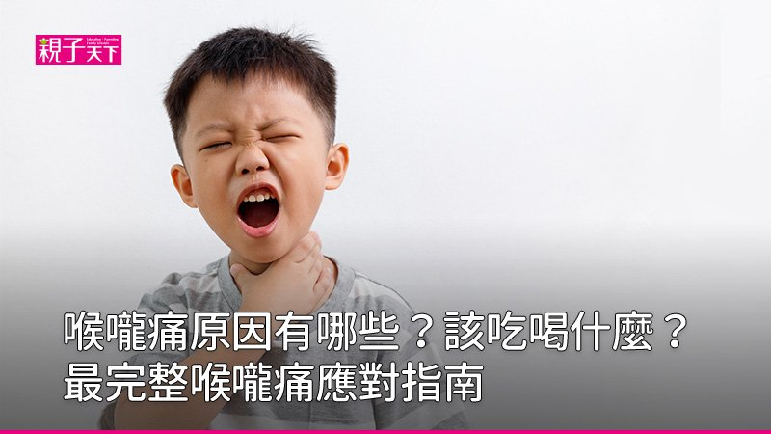

圖片來源：Shutterstock

**本文重點摘要**

喉嚨痛的原因有哪些？要怎麼治療喉嚨痛？喉嚨痛時，能如何自我治療？喉嚨痛飲食建議：吃什麼、喝什麼可以緩解喉嚨痛？關於喉嚨痛的常見問與答

喉嚨痛是一個常見的症狀，有多種成因，如病毒感染到細菌感染、過敏反應到乾燥空氣，了解這些原因對於治療和自我緩解喉嚨不適很有幫助。

**喉嚨痛的原因有哪些？**

根據專注於提供線上專業醫療知識的[梅約醫學中心](https://www.mayoclinic.org/zh-hans/diseases-conditions/sore-throat/symptoms-causes/syc-20351635)指出，喉嚨痛的成因多數都是因為病毒感染，常見的有普通感冒、流感（influenza）、單核細胞增多症（mono）、麻疹、水痘以及新冠病毒（COVID-19）等。

[克利夫蘭診所](https://my.clevelandclinic.org/health/diseases/8274-sore-throat-pharyngitis)也同時指出，造成喉嚨痛的成因還包括以下幾種狀況：

* **細菌感染：**細菌感染也是喉嚨痛的常見原因，其中最常見的是由 A 群鏈球菌（ Streptococcus pyogenes ）引起的喉嚨炎，即俗稱的「喉嚨鏈球菌感染」或「化膿性喉嚨炎」。
* **過敏反應：**對寵物皮屑、黴菌、灰塵和花粉的過敏反應，可能會造成喉嚨乾燥和發癢。
* **鼻後滴漏：**也就是俗稱的鼻涕倒流，由鼻黏膜過度分泌黏液導致的一系列症狀也可能導致喉嚨痛。
* **乾燥：**室內外的空氣乾燥，也可能會使喉嚨感到粗糙和刺激，也會導致長期鼻塞，乾空氣容易造成口鼻的黏膜乾燥、損傷，所以經常通過口呼吸也會引起乾燥、喉嚨痛。
* **刺激物：**像是抽菸產生的煙霧或化學物質，這種外界空氣污染和室內污染物，也可能會造成慢性喉嚨痛。另外嚼煙草、飲酒和食用辛辣食物也可能刺激喉嚨。
* **肌肉拉傷：**大聲喊叫、大聲講話或長時間講話而不休息，都可能導致喉嚨肌肉拉傷。
* **胃食道逆流（ GERD ）：**這是一種消化系統疾病，其中胃酸會逆流到食道中，造成心痛和喉嚨痛。

除了以上原因，HIV 感染、喉部腫瘤等也可能引起喉嚨痛。

喉嚨痛的治療取決於其原因，例如病毒感染通常需要對症治療，而細菌感染則可能需要抗生素治療​​​​​​。

*延伸閱讀：*[*黃瑽寧：喉嚨痛的各種可能*](https://www.parenting.com.tw/article/5034266)

**要怎麼治療喉嚨痛？**

怎麼治療喉嚨痛？第一步就是要知道成因，才能採取對症下藥的治療方式。

[紐約長老教會醫院](https://www.nyp.org/primary-care/sore-throat-pharyngitis/treatment)關於喉嚨痛的治療提出一些簡單的對策：

1. 對於大多數由病毒引起的喉嚨痛，例如普通感冒或流感，主要的治療方法包括休息和大量喝水。
2. 若要用藥，可以使用一些非處方解痛藥物減輕疼痛和不適。
3. 由細菌感染（如 A 群鏈球菌引起）所造成的喉嚨痛，則可能需要使用抗生素來治療。

**喉嚨痛時，能如何自我治療？**

[梅約醫學中心](https://www.mayoclinic.org/diseases-conditions/sore-throat/diagnosis-treatment/drc-20351640)指出，自我照顧措施對於舒緩喉嚨痛同樣重要，以下是一些有效的自我照顧方法。

* **充分休息：**確保充足睡眠，並儘量減少使用聲帶。
* **多喝水：**保持喉嚨濕潤並預防脫水。應該避免咖啡因和酒精，很可能導致脫水。
* **易入口的食物和飲料：**溫熱的水分，如雞湯、無咖啡因的茶或蜂蜜溫水，以及寒涼食物，如冰棒，可以舒緩喉嚨痛。提醒讀者，不要給1歲以下的孩子食用蜂蜜。
* **鹽水漱口：**6 歲以上的兒童和成人可以使用一定比例的鹽水漱口可以幫助舒緩喉嚨痛，並隨後吐出鹽水。
* **增加空氣濕度：**使用冷霧式加濕器來減少可能進一步刺激喉嚨的乾燥空氣。記得定期清潔加濕器以防止霉菌或細菌生長，或者可以在充滿蒸汽的浴室中待幾分鐘。
* **吸含喉糖或硬糖：**這可以舒緩喉嚨痛，但 4 歲以下兒童不建議使用，可能導致窒息風險。
* **避免刺激物：**保持家中無香煙煙霧和可能刺激喉嚨的清潔產品。
* **感冒期間留在家中：**這有助於保護他人免受感冒或其他病毒的感染​​。

而對於 COVID-19 引起的咳嗽和喉嚨痛，則可以使用喉片或喉嚨噴霧劑來緩解喉嚨的刺激，或是使用加濕器增加空氣中的水分，從而減輕咳嗽。

[藥學博士美樂蒂·伯格（Melody L. Berg）](https://www.drugs.com/insights/treat-cough-sore-throat-covid-19-3571215/)曾撰文表示，含有右美沙芬（ dextromethorphan ）的非處方咳嗽產品，可能有助於減輕乾咳的嚴重程度​​。

**喉嚨痛什麼時候該去看醫生**

若是自我照顧措施並沒有見效，[克利夫蘭診所](https://health.clevelandclinic.org/sore-throat-remedies-that-actually-work)建議，當持續產生嚴重喉嚨痛嚴重或伴有吞咽困難、呼吸困難、咳血、喉部有白斑或疹子、高燒、失聲超過一兩週等症狀，就應該尋求醫生的幫助。

其中，若你出現喉部有白斑或疹子，有可能是喉嚨鏈球菌感染或猩紅熱的徵兆，更是萬萬不可輕忽。

**喉嚨痛飲食建議：吃什麼、喝什麼可以緩解喉嚨痛？**

為了緩解喉嚨痛，家庭醫學科[丹尼爾．艾倫（Daniel Allan）醫學博士](https://health.clevelandclinic.org/sore-throat-remedies-that-actually-work)提出以下飲食建議：

* **溫和和冷涼的飲料：**喝溫熱的飲料，如茶或雞湯，或冷涼的飲品，如冰水或冰棒。這取決於個人偏好和哪種更能舒緩喉嚨。
* **蜂蜜：**蜂蜜可直接食用或混入熱洋甘菊茶中，能有效舒緩喉嚨，同時具有抗菌特性，可以減少刺激和咳嗽。
* **熱托迪 （ Hot toddy ）：**這是一種含水、威士忌、蜂蜜和檸檬汁的熱雞尾酒。有些人會添加肉桂、肉豆蔻或生薑等香料。熱托迪可以通過刺激唾液，產生來改善喉嚨的水分和黏液流動。
* **避免某些食物和環境：**避免可能刺激喉嚨的食物和環境，如乾燥的空氣、吸煙、酸性或辛辣食物，以及飯後立即躺下，尤其是對於有酸逆症狀的人。

這些方法可以幫助舒緩喉嚨痛，但如果症狀嚴重、持續不改善或伴有其他症狀，如吞嚥困難、呼吸困難或高燒，一定要看醫生！​

**關於喉嚨痛的常見問與答**

**Q：喉嚨痛的常見原因是什麼？**

喉嚨痛常由病毒感染（如感冒或流感）引起。其他原因包括細菌感染（如 A群鏈球菌感染）、過敏、空氣乾燥、刺激物（如煙草煙霧）、肌肉拉傷和胃食道逆流（ GERD ）。

**Q：如何在家自我照顧喉嚨痛？**

可以通過充足休息、多喝水、溫和飲食（如雞湯或溫茶）、鹽水漱口和使用加濕器來緩解喉嚨痛。含喉糖和硬糖也有助於舒緩。

**Q：喉嚨痛到什麼程度應該就醫？**

如果喉嚨痛持續超過幾天、伴有高燒、吞咽困難、呼吸困難或嚴重疼痛，應該尋求醫生的幫助。

**Q：有哪些飲食可以幫助緩解喉嚨痛？**

溫熱的湯和飲料、蜂蜜檸檬水，同時應該避免如辛辣或酸性食物等刺激性食物，有助於緩解喉嚨痛。避免乾燥食物和太硬的食物會刺激喉嚨。

**Q：使用抗生素可以治療喉嚨痛嗎？**

抗生素只對如化膿性喉嚨炎這類細菌感染產生的喉嚨痛有效，但抗生素對於由病毒引起的喉嚨痛是無效的，像是普通感冒或流感就要考慮更多治療方式。

了解喉嚨痛的原因、治療方法以及自我照顧措施，如果下次再有類似症狀，不妨試試上述對策，也許就能不藥而癒！